МИНОБРНАУКИ РОССИИ
Федеральное государственное бюджетное образовательное учреждение
высшего образования
«МИРЭА – Российский технологический университет»

РТУ МИРЭА
Институт кибербезопасности и цифровых технологий
Кафедра КБ-4 «Интеллектуальные системы информационной безопасности»

Отчет по практической работе № 7
по дисциплине «Специальные разделы математики»
Тема: «Методы прогнозирования временных рядов»

Выполнил: студент группы ББМО-01-25
Мухаметшин Александр Ринатович

Проверила:
Изотова Анастасия Андреевна

Москва, 2025
Ход работы
Задание 2. Прогнозирование с оптимизацией параметров
Условие:
Дан временной ряд курса валюты за 15 дней:
[65.5, 66.2, 65.8, 67.1, 68.3, 67.9, 69.2, 70.5, 69.8, 71.2, 72.5, 71.8, 73.1, 74.3, 73.6]
Требуется:
1. Найти оптимальное значение параметра α для экспоненциального сглаживания (перебором от 0.1 до 0.9 с шагом 0.1), минимизирующее MSE
2. Построить прогноз на 3 дня вперед с оптимальным α
3. Построить график зависимости MSE от α
4. Сравнить качество прогноза с наивной моделью (α = 1)
Решение:
currency = [65.5, 66.2, 65.8, 67.1, 68.3, 67.9, 69.2, 70.5, 69.8, 71.2, 72.5, 71.8, 73.1, 74.3, 73.6]
print(f"\nВременной ряд курса валюты: {currency}")

def exponential_smoothing(data, alpha):
n = len(data)
smoothed = [0.0] * n
forecasts = [0.0] * n
errors = [0.0] * n

smoothed[0] = data[0]
forecasts[0] = data[0]

for t in range(1, n):
forecasts[t] = smoothed[t-1]
errors[t] = data[t] - forecasts[t]
smoothed[t] = alpha * data[t] + (1 - alpha) * smoothed[t-1]

return smoothed, forecasts, errors

def calculate_mse(errors):
return np.mean(np.array(errors[1:])**2)

# 1. Поиск оптимального α
print("\n1. Поиск оптимального α:")
alphas = np.arange(0.1, 1.0, 0.1)
mse_values = []

for alpha in alphas:
_, _, errors = exponential_smoothing(currency, alpha)
mse = calculate_mse(errors)
mse_values.append(mse)
print(f"α = {alpha:.1f}, MSE = {mse:.4f}")

optimal_alpha = alphas[np.argmin(mse_values)]
optimal_mse = min(mse_values)
print(f"\nОптимальное α = {optimal_alpha:.1f} с MSE = {optimal_mse:.4f}")

# 2. Прогноз на 3 дня вперед (многошаговый)
smoothed_opt, _, _ = exponential_smoothing(currency, optimal_alpha)

print(f"\n2. Прогноз на 3 дня вперед с α = {optimal_alpha:.1f}:")
forecast_16 = smoothed_opt[-1]
forecast_17 = optimal_alpha * forecast_16 + (1 - optimal_alpha) * smoothed_opt[-1]
forecast_18 = optimal_alpha * forecast_17 + (1 - optimal_alpha) * forecast_17

print(f"День 16: {forecast_16:.2f}")
print(f"День 17: {forecast_17:.2f}")
print(f"День 18: {forecast_18:.2f}")

# 3. График MSE от α
plt.figure(figsize=(5, 3))
plt.plot(alphas, mse_values, 'o-', linewidth=2, markersize=8)
plt.axvline(x=optimal_alpha, color='r', linestyle='--', label=f'Оптимальное α = {optimal_alpha:.1f}')
plt.xlabel('Параметр сглаживания α')
plt.ylabel('MSE')
plt.title('Зависимость MSE от параметра α')
plt.legend()
plt.grid(True, alpha=0.3)
plt.tight_layout()
plt.show()

# 4. Сравнение с наивной моделью (α = 1)
_, forecasts_naive, errors_naive = exponential_smoothing(currency, 1.0)
mse_naive = calculate_mse(errors_naive)

print(f"\n4. Сравнение с наивной моделью (α = 1.0):")
print(f"Оптимальная модель (α = {optimal_alpha:.1f}): MSE = {optimal_mse:.4f}")
print(f"Наивная модель (α = 1.0): MSE = {mse_naive:.4f}")
print(f"Улучшение: {((mse_naive - optimal_mse) / mse_naive * 100):.2f}%")
Вывод:
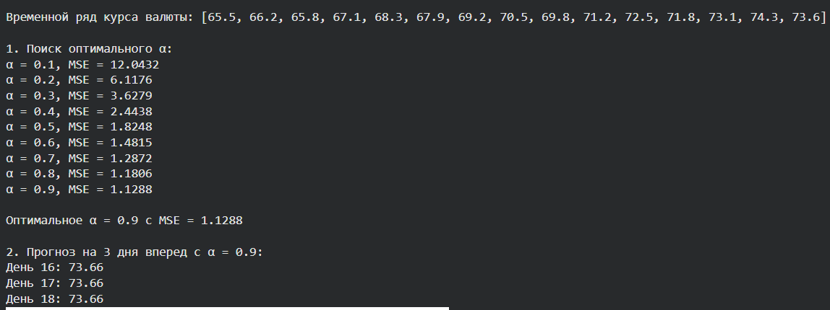
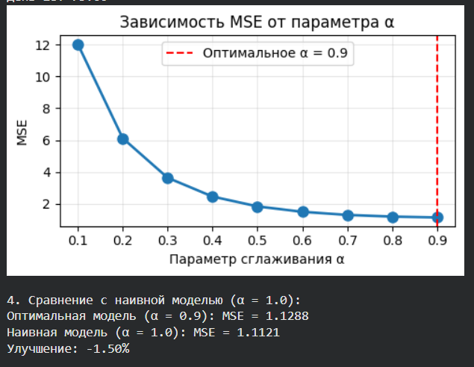

Задание 3. Модель ARMA(1,1)
Условие:
Дан временной ряд:
[100, 105, 108, 112, 115, 119, 122, 126, 129, 133, 136, 140]
Требуется:
1. Построить модель ARMA(1,1):
s(t) = a₁·s(t-1) + ε(t) + b₁·ε(t-1)
2. Оценить параметры a₁ и b₁ методом наименьших квадратов
3. Вычислить остатки ε(t)
4. Проверить адекватность модели (проверка остатков на некоррелированность)
5. Построить прогноз на 4 шага вперед
Решение:
arma_data = [100, 105, 108, 112, 115, 119, 122, 126, 129, 133, 136, 140]
print(f"\nВременной ряд: {arma_data}")

# Упрощенная оценка для ARMA(1,1)
# Сначала оцениваем AR(1) часть
X = np.array(arma_data[:-1])
y = np.array(arma_data[1:])
X_with_const = np.column_stack([np.ones(len(X)), X])
coeffs = np.linalg.lstsq(X_with_const, y, rcond=None)[0]
a0, a1 = coeffs

print("\n1. Оценка параметров (упрощенный метод):")
print(f"a₁ = {a1:.4f}")
print(f"a₀ = {a0:.4f}")

# Вычисление остатков
residuals = [0]
for t in range(1, len(arma_data)):
pred = a0 + a1 * arma_data[t-1]
residuals.append(arma_data[t] - pred)

print(f"\n2. Остатки ε(t): {[f'{r:.2f}' for r in residuals[1:]]}")

# Проверка автокорреляции остатков
residuals_array = np.array(residuals[1:])
mean_resid = np.mean(residuals_array)
autocorr = np.correlate(residuals_array - mean_resid, residuals_array - mean_resid, mode='full')
autocorr = autocorr[len(autocorr)//2:] / autocorr[len(autocorr)//2]

print(f"\n3. Автокорреляция остатков (lag=1): {autocorr[1]:.4f}")
if abs(autocorr[1]) < 0.3:
print("Остатки слабо коррелированы - модель адекватна")
else:
print("Остатки коррелированы - возможно нужна более сложная модель")

# 4. Прогноз на 4 шага вперед
print("\n4. Прогноз на 4 шага вперед:")
last_value = arma_data[-1]
last_error = residuals[-1]

for k in range(1, 5):
forecast = a0 + a1 * last_value
print(f"Шаг {k}: {forecast:.2f}")
last_value = forecast
Вывод:
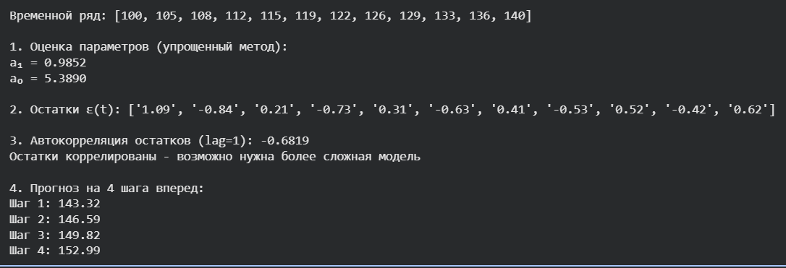

Задание 4. Адаптивная фильтрация с переменным окном
Условие:
Дан временной ряд с изменяющейся динамикой:
[50, 52, 54, 56, 58, 60, 75, 90, 92, 94, 96, 98, 100, 102, 104]
Требуется:
1. Реализовать адаптивную фильтрацию с автоматическим выбором размера окна λ
2. Критерий выбора: минимум скользящей MSE на окне из 5 последних наблюдений
3. Протестировать окна размером λ = 2, 3, 4, 5
4. Построить график изменения оптимального размера окна во времени
5. Сравнить с фиксированным окном λ = 3
Решение:
adaptive_data = [50, 52, 54, 56, 58, 60, 75, 90, 92, 94, 96, 98, 100, 102, 104]
print(f"\nВременной ряд: {adaptive_data}")

def adaptive_filter(data, window_size):
n = len(data)
weights = np.ones(window_size) / window_size
forecasts = [0.0] * n
errors = [0.0] * n

for t in range(window_size, n):
window = np.array(data[t-window_size:t])
forecast = np.dot(weights, window)
forecasts[t] = forecast
error = data[t] - forecast
errors[t] = error

# Адаптация весов
sum_squares = np.sum(window ** 2)
if sum_squares > 0:
k_g = 1.0 / sum_squares
weights = weights + k_g * error * window
# Нормализация
weights = weights / np.sum(weights)

return forecasts, errors

# 1-3. Тестирование разных размеров окна
print("\n1-3. Тестирование разных размеров окна:")
print(f"{'λ':>4} | {'MSE':>12} | {'MAE':>12}")

window_sizes = [2, 3, 4, 5]
results = {}

for ws in window_sizes:
forecasts, errors = adaptive_filter(adaptive_data, ws)
valid_errors = np.array([e for e in errors[ws:] if e != 0])
mse = np.mean(valid_errors ** 2)
mae = np.mean(np.abs(valid_errors))
results[ws] = {'mse': mse, 'mae': mae, 'forecasts': forecasts, 'errors': errors}
print(f"{ws:4d} | {mse:12.4f} | {mae:12.4f}")

best_window = min(results.keys(), key=lambda k: results[k]['mse'])
print(f"\nОптимальный размер окна: λ = {best_window}")

# 4. График изменения оптимального размера окна
print("\n4. Визуализация результатов...")

# 5. Сравнение с фиксированным окном λ=3
fixed_forecasts, fixed_errors = adaptive_filter(adaptive_data, 3)
fixed_mse = calculate_mse(fixed_errors)

print(f"\n5. Сравнение с фиксированным окном λ = 3:")
print(f"Лучший результат (λ = {best_window}): MSE = {results[best_window]['mse']:.4f}")
print(f"Фиксированное окно (λ = 3): MSE = {fixed_mse:.4f}")

# График
fig, axes = plt.subplots(2, 2, figsize=(10, 6))

for idx, ws in enumerate(window_sizes):
row = idx // 2
col = idx % 2
f = results[ws]['forecasts']
axes[row, col].plot(adaptive_data, 'o-', label='Факт', linewidth=2)
axes[row, col].plot(range(ws, len(adaptive_data)), f[ws:], 's--', label='Прогноз', linewidth=2)
axes[row, col].set_title(f'λ = {ws}, MSE = {results[ws]["mse"]:.2f}')
axes[row, col].legend()
axes[row, col].grid(True, alpha=0.3)

plt.tight_layout()
plt.show()
Вывод:
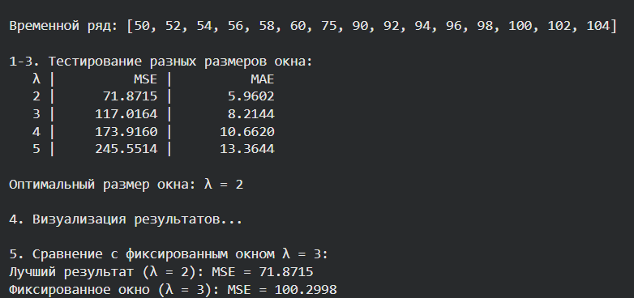
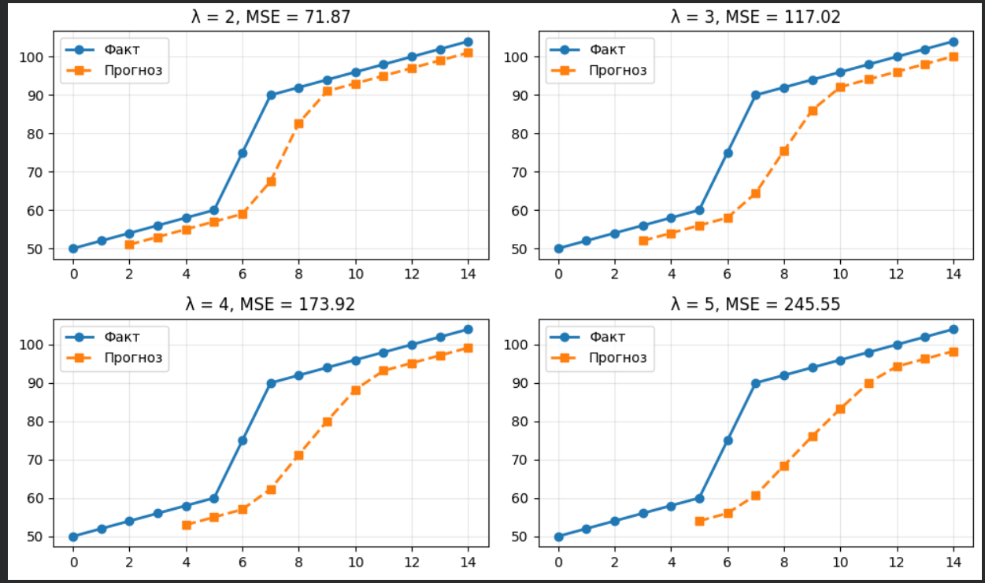

Задание 5. Прогнозирование с учетом тренда
Условие:
Дан временной ряд с явным линейным трендом:
[10, 15, 20, 25, 30, 35, 40, 45, 50, 55, 60, 65]
Требуется:
1. Реализовать метод двойного экспоненциального сглаживания (метод Хольта):
L(t) = α·s(t) + (1-α)·[L(t-1) + T(t-1)]
T(t) = β·[L(t) - L(t-1)] + (1-β)·T(t-1)
ŝ(t+k) = L(t) + k·T(t)
где L(t) — уровень, T(t) — тренд
2. Использовать α = 0.3, β = 0.1
3. Построить прогноз на 5 шагов вперед
4. Сравнить с простым экспоненциальным сглаживанием
5. Визуализировать компоненты уровня и тренда
Решение:
trend_data = [10, 15, 20, 25, 30, 35, 40, 45, 50, 55, 60, 65]
print(f"\nВременной ряд: {trend_data}")

def holt_method(data, alpha=0.3, beta=0.1):
n = len(data)
level = [0.0] * n
trend = [0.0] * n
forecasts = [0.0] * n
errors = [0.0] * n

# Инициализация
level[0] = data[0]
trend[0] = data[1] - data[0]
forecasts[0] = data[0]

for t in range(1, n):
forecasts[t] = level[t-1] + trend[t-1]
errors[t] = data[t] - forecasts[t]
level[t] = alpha * data[t] + (1 - alpha) * (level[t-1] + trend[t-1])
trend[t] = beta * (level[t] - level[t-1]) + (1 - beta) * trend[t-1]

return level, trend, forecasts, errors

# 1-2. Применение метода Хольта
alpha, beta = 0.3, 0.1
level, trend, forecasts_holt, errors_holt = holt_method(trend_data, alpha, beta)
mse_holt = calculate_mse(errors_holt)

print(f"\n1-2. Метод Хольта с α = {alpha}, β = {beta}")
print(f"MSE = {mse_holt:.4f}")
print(f"Текущий уровень L({len(trend_data)-1}) = {level[-1]:.2f}")
print(f"Текущий тренд T({len(trend_data)-1}) = {trend[-1]:.2f}")

# 3. Прогноз на 5 шагов вперед
print("\n3. Прогноз на 5 шагов вперед:")
for k in range(1, 6):
forecast = level[-1] + k * trend[-1]
print(f"Шаг {k}: {forecast:.2f}")

# 4. Сравнение с простым экспоненциальным сглаживанием
smoothed_simple, forecasts_simple, errors_simple = exponential_smoothing(trend_data, alpha)
mse_simple = calculate_mse(errors_simple)

print(f"\n4. Сравнение с простым экспоненциальным сглаживанием:")
print(f"Метод Хольта: MSE = {mse_holt:.4f}")
print(f"Простое ЭС: MSE = {mse_simple:.4f}")
print(f"Метод Хольта лучше на {((mse_simple - mse_holt) / mse_simple * 100):.2f}%")

# 5. Визуализация компонент
fig, axes = plt.subplots(3, 1, figsize=(6, 10))

# График 1: Данные и прогнозы
axes[0].plot(trend_data, 'o-', label='Факт', linewidth=2, markersize=8)
axes[0].plot(forecasts_holt, 's--', label='Метод Хольта', linewidth=2)
axes[0].plot(forecasts_simple, '^:', label='Простое ЭС', linewidth=2)
axes[0].set_title('Прогнозирование с трендом')
axes[0].set_ylabel('Значение')
axes[0].legend()
axes[0].grid(True, alpha=0.3)

# График 2: Уровень
axes[1].plot(level, 'g-', linewidth=2, marker='o')
axes[1].set_title('Компонента уровня L(t)')
axes[1].set_ylabel('Уровень')
axes[1].grid(True, alpha=0.3)

# График 3: Тренд
axes[2].plot(trend, 'r-', linewidth=2, marker='s')
axes[2].set_title('Компонента тренда T(t)')
axes[2].set_ylabel('Тренд')
axes[2].set_xlabel('Время')
axes[2].grid(True, alpha=0.3)

plt.tight_layout()
plt.show()
Вывод:
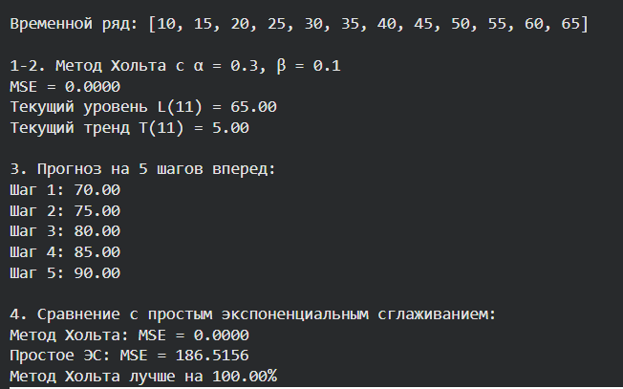
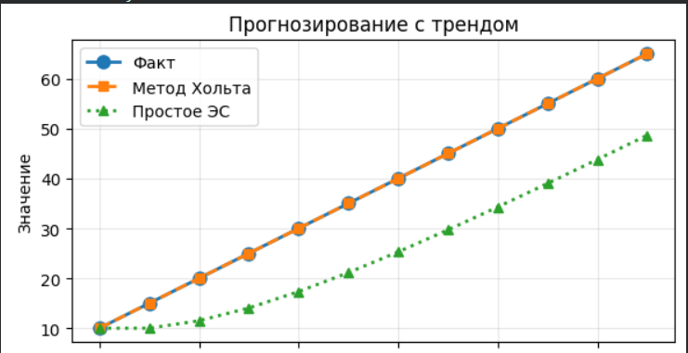
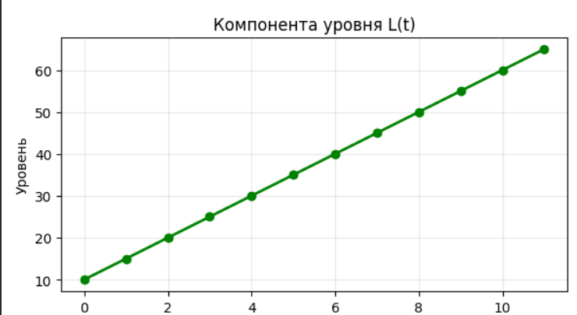
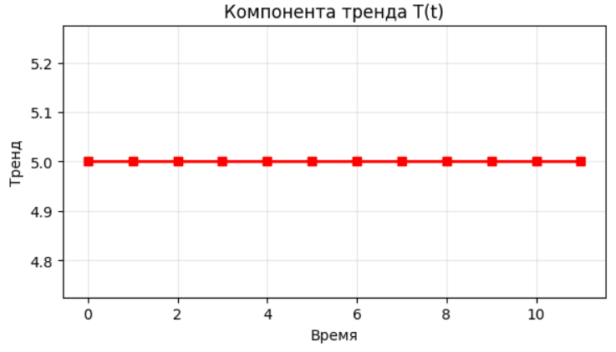
Задание 6. Комбинированное прогнозирование
Условие:
Дан временной ряд продаж:
[200, 210, 205, 220, 230, 225, 240, 250, 245, 260, 270, 265, 280, 290, 285]
Требуется:
1. Построить три модели:
- Экспоненциальное сглаживание (α = 0.3)
- Адаптивная фильтрация (λ = 3)
- Линейная регрессия
2. Для каждой модели вычислить MSE
3. Построить комбинированный прогноз как взвешенное среднее:
ŝ_combined = Σ w_i · ŝ_i
где веса w_i = (1/MSE_i) / Σ(1/MSE_j)
4. Сравнить качество комбинированного прогноза с отдельными моделями
5. Построить прогноз на 3 шага вперед
Решение:
sales_data = [200, 210, 205, 220, 230, 225, 240, 250, 245, 260, 270, 265, 280, 290, 285]
print(f"\nВременной ряд продаж: {sales_data}")

def linear_regression_forecast(data):
n = len(data)
X = np.arange(n)
y = np.array(data)
X_with_const = np.column_stack([np.ones(n), X])
coeffs = np.linalg.lstsq(X_with_const, y, rcond=None)[0]
a, b = coeffs
forecasts = [a + b * i for i in range(n)]
errors = [data[i] - forecasts[i] for i in range(n)]
return forecasts, errors, a, b

# 1. Три модели
print("\n1. Построение трех моделей:")

# Модель 1: Экспоненциальное сглаживание
_, forecasts_es, errors_es = exponential_smoothing(sales_data, 0.3)
mse_es = calculate_mse(errors_es)
print(f"Экспоненциальное сглаживание: MSE = {mse_es:.4f}")

# Модель 2: Адаптивная фильтрация
forecasts_af, errors_af = adaptive_filter(sales_data, 3)
mse_af = calculate_mse(errors_af)
print(f"Адаптивная фильтрация: MSE = {mse_af:.4f}")

# Модель 3: Линейная регрессия
forecasts_lr, errors_lr, a, b = linear_regression_forecast(sales_data)
mse_lr = calculate_mse(errors_lr)
print(f"Линейная регрессия: MSE = {mse_lr:.4f}")

# 2-3. Комбинированный прогноз
print("\n2-3. Комбинированный прогноз:")

# Веса пропорциональны обратным MSE
w_es = 1 / mse_es
w_af = 1 / mse_af
w_lr = 1 / mse_lr
total = w_es + w_af + w_lr

w_es /= total
w_af /= total
w_lr /= total

print(f"Веса моделей:")
print(f" ЭС: {w_es:.4f}")
print(f" АФ: {w_af:.4f}")
print(f" ЛР: {w_lr:.4f}")

# Комбинированные прогнозы
forecasts_combined = []
for i in range(len(sales_data)):
combined = w_es * forecasts_es[i] + w_af * forecasts_af[i] + w_lr * forecasts_lr[i]
forecasts_combined.append(combined)

errors_combined = [sales_data[i] - forecasts_combined[i] for i in range(len(sales_data))]
mse_combined = calculate_mse(errors_combined)

# 4. Сравнение
print(f"\n4. Сравнение качества:")
print(f"Комбинированная модель: MSE = {mse_combined:.4f}")
improvement_es = ((mse_es - mse_combined) / mse_es * 100)
improvement_af = ((mse_af - mse_combined) / mse_af * 100)
improvement_lr = ((mse_lr - mse_combined) / mse_lr * 100)
print(f"Улучшение относительно ЭС: {improvement_es:.2f}%")
print(f"Улучшение относительно АФ: {improvement_af:.2f}%")
print(f"Улучшение относительно ЛР: {improvement_lr:.2f}%")

# 5. Прогноз на 3 шага вперед
print("\n5. Прогноз на 3 шага вперед:")
n = len(sales_data)

# Для ЭС
last_smoothed = forecasts_es[-1]
future_es = [last_smoothed] * 3

# Для АФ
future_af = []
extended_data = sales_data.copy()
for k in range(3):
window = extended_data[-3:]
weights = np.ones(3) / 3
forecast = np.dot(weights, window)
future_af.append(forecast)
extended_data.append(forecast)

# Для ЛР
future_lr = [a + b * (n + k) for k in range(1, 4)]

# Комбинированный
for k in range(3):
combined = w_es * future_es[k] + w_af * future_af[k] + w_lr * future_lr[k]
print(f"Шаг {k+1}: {combined:.2f}")

# График
plt.figure(figsize=(8, 6))
plt.plot(sales_data, 'o-', label='Факт', linewidth=2, markersize=8)
plt.plot(forecasts_es, 's--', label='ЭС', linewidth=1, alpha=0.7)
plt.plot(forecasts_af, '^--', label='АФ', linewidth=1, alpha=0.7)
plt.plot(forecasts_lr, 'v--', label='ЛР', linewidth=1, alpha=0.7)
plt.plot(forecasts_combined, 'd-', label='Комбинированная', linewidth=2, markersize=6)
plt.xlabel('Время')
plt.ylabel('Продажи')
plt.title('Комбинированное прогнозирование')
plt.legend()
plt.grid(True, alpha=0.3)
plt.tight_layout()
plt.show()
Вывод:
